**Πανεπιστήμιο Μακεδονίας**

Πρόγραμμα Μεταπτυχιακών Σπουδών

**Μάθημα:**

Σχεδίαση και Ανάπτυξη Παιχνιδιών Σοβαρού Σκοπού

**Σχεδίαση και Ανάπτυξη Ψηφιακών Παιχνιδιών Σοβαρού Σκοπού για τη Γνωστική Διέγερση Ασθενών με Νόσο Αλτσχάιμερ**

**Παιχνίδι: MindBloom**



ΣΥΓΓΡΑΦΕΙΣ:

Κωνσταντίνος Θωμασιάδης, mai25016

Ευστάθιος Ιωσηφίδης, mai25017

Αικατερίνη Κρότκα, mai25031

**ΑΠΟΘΕΤΗΡΙΟ ΛΟΓΙΣΜΙΚΟΥ:**

https://github.com/ihopewecanchangeitlater/SG-Final-Project

Θεσσαλονίκη, Ιούνιος 2025

**Περιεχόμενα**

**1. Εισαγωγή 3**

**2. Υπόβαθρο (Background / Literature Review) 3**

**3. Μεθοδολογία Σχεδίασης και Ανάπτυξης 4**

3.1 Στόχος και Κοινό 5

3.2 Περιγραφή Παιχνιδιών και Γνωστικών Στόχων 5

3.2.1 Παιχνίδι 1: "Ζεύγη Μνήμης" (Memory Matching) 6

3.2.2 Παιχνίδι 2: "Βρες την Κατηγορία" (Category Association) 7

3.2.3 Παιχνίδι 3: "Ονόμασε την εικόνα" (Image Object Identification) 8

3.3 Γενικές Αρχές Σχεδίασης 10

3.4 Πλατφόρμα και Τεχνικές Λεπτομέρειες Υλοποίησης 10

**4. Τεχνικές Λεπτομέρειες Υλοποίησης 10**

4.1 Αρχιτεκτονική Συστήματος 10

4.2 Βασικές Τεχνικές Επιλογές και Υλοποίηση 11

4.3 Ενδεικτικός Πίνακας Πληροφοριών Κώδικα 11

**5. Συζήτηση και Συμπεράσματα 13**

5.1 Περιορισμοί και Μελλοντική Έρευνα 13

**6. Βιβλιογραφία 14**

# 

# Εισαγωγή

Η νόσος Αλτσχάιμερ (ΝΑ) αποτελεί την κυριότερη αιτία άνοιας παγκοσμίως, επηρεάζοντας εκατομμύρια άτομα και τις οικογένειές τους. Χαρακτηρίζεται από προοδευτική έκπτωση των γνωστικών λειτουργιών, συμπεριλαμβανομένης της μνήμης, της προσοχής, του λόγου και της ικανότητας επίλυσης προβλημάτων, επηρεάζοντας σημαντικά την ποιότητα ζωής των ασθενών (World Health Organization, 2012). Αν και επί του παρόντος δεν υπάρχει θεραπεία για τη ΝΑ, οι μη φαρμακευτικές παρεμβάσεις, όπως η γνωστική διέγερση, διαδραματίζουν καθοριστικό ρόλο στη διατήρηση των υπαρχουσών γνωστικών ικανοτήτων και στην επιβράδυνση της εξέλιξης της νόσου (Desai et al., 2024).

Παραδοσιακά, η γνωστική διέγερση πραγματοποιείται μέσω προσωπικών συνεδριών με εξειδικευμένους θεραπευτές, χρησιμοποιώντας μια ποικιλία ασκήσεων και δραστηριοτήτων. Ωστόσο, η αυξανόμενη επικράτηση της ΝΑ και οι περιορισμένοι πόροι αναδεικνύουν την ανάγκη για εναλλακτικές, προσβάσιμες και ελκυστικές προσεγγίσεις. Τα ψηφιακά παιχνίδια σοβαρού σκοπού (Serious Games – SG) έχουν αναδειχθεί ως ένα πολλά υποσχόμενο εργαλείο για την υποστήριξη της εκπαίδευσης, της κατάρτισης και της θεραπείας, συνδυάζοντας την ψυχαγωγία με σαφείς μαθησιακούς ή θεραπευτικούς στόχους (Sabermahani et al., 2022). Η φύση των SG, που βασίζεται στην εμπλοκή του χρήστη, την προσαρμοστικότητα και την άμεση ανατροφοδότηση, τα καθιστά ιδανικά για την ενίσχυση γνωστικών δεξιοτήτων σε κλινικούς πληθυσμούς.

Στο πλαίσιο αυτής της εργασίας, παρουσιάζεται η σχεδίαση και ανάπτυξη τριών ψηφιακών παιχνιδιών σοβαρού σκοπού, ειδικά προσαρμοσμένων για τη γνωστική διέγερση ασθενών με νόσο Αλτσχάιμερ στα αρχικά στάδια. Τα παιχνίδια, με τους τίτλους "Ζεύγη Μνήμης", "Βρες την Κατηγορία" και "Βρες τι έχει στην εικόνα", στοχεύουν στην ενίσχυση βασικών γνωστικών λειτουργιών όπως η βραχυπρόθεσμη και σημασιολογική μνήμη, η προσοχή, η συγκέντρωση και οι γλωσσικές δεξιότητες. Κάθε παιχνίδι έχει σχεδιαστεί με γνώμονα την προσαρμοστικότητα στη δυσκολία, ώστε να ανταποκρίνεται στις εξατομικευμένες ανάγκες των ασθενών και να παρέχει μια θετική και υποστηρικτική εμπειρία.

Το παρόν άρθρο οργανώνεται ως εξής: Η Ενότητα 2 παρουσιάζει τη σχετική βιβλιογραφία για τη γνωστική διέγερση στη ΝΑ και την εφαρμογή των Serious Games. Η Ενότητα 3 αναλύει τη μεθοδολογία σχεδίασης των τριών παιχνιδιών και περιγράφει λεπτομερώς τις παιχνιδομηχανικές τους. Στην Ενότητα 4 περιγράφονται οι τεχνικές λεπτομέρειες της υλοποίησης. Τέλος, η Ενότητα 5 περιλαμβάνει τη συζήτηση των αποτελεσμάτων και προτείνει κατευθύνσεις για μελλοντική έρευνα και ανάπτυξη.

# 2. Υπόβαθρο (Background / Literature Review)

Η αυξανόμενη επικράτηση της νόσου Αλτσχάιμερ (ΝΑ) έχει οδηγήσει σε εντατικοποίηση της έρευνας για αποτελεσματικές στρατηγικές διαχείρισης και παρέμβασης. Παρόλο που δεν υπάρχει θεραπεία για τη νόσο, οι μη φαρμακευτικές παρεμβάσεις, και ειδικότερα η **γνωστική διέγερση (Cognitive Stimulation – CS)**, έχουν αναγνωριστεί ως θεμελιώδεις για τη διατήρηση των γνωστικών λειτουργιών και τη βελτίωση της ποιότητας ζωής των ασθενών με ήπια έως μέτρια ΝΑ (Woods et al., 2012). Η CS περιλαμβάνει ένα εύρος δραστηριοτήτων που αποσκοπούν στην ενεργοποίηση και ενίσχυση διαφόρων γνωστικών τομέων, όπως η μνήμη, η προσοχή, ο λόγος και οι εκτελεστικές λειτουργίες (Al Mahmud et al., 2017). Παραδοσιακά, αυτές οι παρεμβάσεις παρέχονται σε ομαδικές ή ατομικές συνεδρίες, απαιτώντας την παρουσία εξειδικευμένου θεραπευτή.

Η ραγδαία εξέλιξη της **τεχνολογίας πληροφοριών και επικοινωνιών (ΤΠΕ)** έχει ανοίξει νέους δρόμους για την παροχή και ενίσχυση γνωστικών παρεμβάσεων. Οι ψηφιακές εφαρμογές, συμπεριλαμβανομένων των εφαρμογών tablet, των εφαρμογών υπολογιστή και, κυρίως, των **παιχνιδιών σοβαρού σκοπού (Serious Games – SG)**, προσφέρουν ένα δυναμικό και προσαρμόσιμο περιβάλλον για τη γνωστική διέγερση (Alzheimer's Society, 2017; Topo et al., 2014). Τα SG διαφέρουν από τα ψυχαγωγικά παιχνίδια καθώς ο πρωταρχικός τους στόχος είναι μη ψυχαγωγικός, συνήθως εκπαιδευτικός, θεραπευτικός ή ερευνητικός, ενώ παράλληλα διατηρούν την ελκυστικότητα και τους μηχανισμούς δέσμευσης του gameplay (Deterding et al., 2011). Η ικανότητά τους να παρέχουν άμεση ανατροφοδότηση, να προσαρμόζουν τη δυσκολία, να καταγράφουν την πρόοδο και να δημιουργούν μια διαδραστική, χωρίς πίεση ατμόσφαιρα, τα καθιστά ιδιαίτερα κατάλληλα για πληθυσμούς με γνωστικές δυσκολίες (Djabelkhir et al., 2017; Wattanasoontorn et al., 2013).

Πολλές μελέτες έχουν εξερευνήσει την αποτελεσματικότητα των ψηφιακών SG στη γνωστική αποκατάσταση και ενίσχυση. Έρευνες έχουν δείξει ότι ειδικά σχεδιασμένα παιχνίδια μπορούν να βελτιώσουν τη μνήμη, την προσοχή, τις εκτελεστικές λειτουργίες και τη διάθεση σε ηλικιωμένους και σε άτομα με ήπια γνωστική εξασθένηση (MCI) ή πρώιμη ΝΑ (Zahner et al., 2015; Op den Kamp et al., 2019). Τα παιχνίδια μνήμης, όπως αυτά που βασίζονται στην αντιστοίχιση ζευγαριών, είναι ευρέως χρησιμοποιούμενα και έχουν δείξει οφέλη στην οπτική βραχυπρόθεσμη μνήμη και την ανάκληση (Li et al., 2022). Ομοίως, παιχνίδια που επικεντρώνονται στην κατηγοριοποίηση και τη σημασιολογική μνήμη μπορούν να ενισχύσουν τη γνωστική οργάνωση και τις γλωσσικές δεξιότητες, περιοχές που πλήττονται στην ΝΑ (Imbeault et al., 2011).

Παρά τα ενθαρρυντικά αποτελέσματα, η σχεδίαση τέτοιων παιχνιδιών για ασθενείς με ΝΑ απαιτεί ιδιαίτερη προσοχή. Πρέπει να λαμβάνεται υπόψη η προοδευτική φύση της νόσου, η ποικιλομορφία των γνωστικών προφίλ μεταξύ των ασθενών και η ανάγκη για διεπαφές φιλικές προς τον χρήστη (user-friendly interfaces) με απλοποιημένους κανόνες, καθαρές οπτικές ενδείξεις και αποφυγή περιττού στρες ή άγχους (Astell et al., 2016). Η δυνατότητα προσαρμογής της δυσκολίας είναι κρίσιμη, επιτρέποντας στους ασθενείς να παραμένουν προσηλωμένοι και να επιτυγχάνουν μικρές, ενισχυτικές επιτυχίες, διατηρώντας το κίνητρο και την αίσθηση του επιτεύγματος.

Συνοψίζοντας, η βιβλιογραφία υποστηρίζει την αξιοποίηση των SG ως συμπληρωματικά εργαλεία στη γνωστική διέγερση για ασθενείς με ΝΑ. Η περαιτέρω έρευνα και ανάπτυξη σε αυτόν τον τομέα, ιδίως όσον αφορά την ειδική σχεδίαση και την αξιολόγηση της αποτελεσματικότητας, είναι ζωτικής σημασίας για τη βελτιστοποίηση των ψηφιακών παρεμβάσεων στη διαχείριση της νόσου Αλτσχάιμερ.

# 3. ΜεθοδολογίαΣχεδίασης και Ανάπτυξης

Η ανάπτυξη των τριών παιχνιδιών σοβαρού σκοπού για τη γνωστική διέγερση ασθενών με νόσο Αλτσχάιμερ ακολουθεί μια προσέγγιση σχεδίασης με επίκεντρο τον χρήστη (User-Centered Design - UCD), προσαρμοσμένη στις ειδικές γνωστικές ανάγκες του στοχευόμενου πληθυσμού. Ο κύριος στόχος ήταν η δημιουργία προσβάσιμων, ελκυστικών και κλινικά σχετικών ψηφιακών παρεμβάσεων. Η ανάπτυξη περιελάμβανε τον καθορισμό στόχων, τον καθορισμό του κοινού, τη λεπτομερή σχεδίαση του gameplay και, τέλος, την υλοποίηση.

### **3.1 Στόχος και Κοινό**

**Στόχος:** Ο γενικός στόχος των παιχνιδιών είναι η γνωστική διέγερση και η διατήρηση των γνωστικών λειτουργιών σε ασθενείς με αρχικά στάδια νόσου Αλτσχάιμερ. Συγκεκριμένα, κάθε παιχνίδι στοχεύει στην ενίσχυση συγκεκριμένων γνωστικών δεξιοτήτων, όπως η βραχυπρόθεσμη και σημασιολογική μνήμη, η προσοχή, η οπτική αναγνώριση, οι εκτελεστικές λειτουργίες και οι γλωσσικές δεξιότητες. Επιπλέον, τα παιχνίδια αποσκοπούν στην παροχή μιας θετικής και χωρίς άγχος εμπειρίας, συμβάλλοντας στη βελτίωση της διάθεσης και της αυτοπεποίθησης των ασθενών.

**Κοινό Στόχος:** Τα παιχνίδια έχουν σχεδιαστεί για ασθενείς με ήπια έως μέτρια γνωστική εξασθένηση ή πρώιμα στάδια νόσου Αλτσχάιμερ. Λόγω της ποικιλομορφίας στην έκπτωση των γνωστικών λειτουργιών σε αυτή την ομάδα, δόθηκε έμφαση στην απλότητα της διεπαφής, στη σαφήνεια των οδηγιών και, όπου ενδείκνυται, στην προσαρμοστικότητα της δυσκολίας. Το γραφικό περιβάλλον είναι καθαρό, με έντονα χρώματα και αναγνωρίσιμα αντικείμενα για να διευκολύνει την οπτική επεξεργασία. Δεν τίθενται περιορισμοί φύλου ή πολιτιστικού υποβάθρου, καθώς οι εικόνες και οι έννοιες είναι γενικής αποδοχής.

### **3.2 Περιγραφή Παιχνιδιών και Γνωστικών Στόχων**

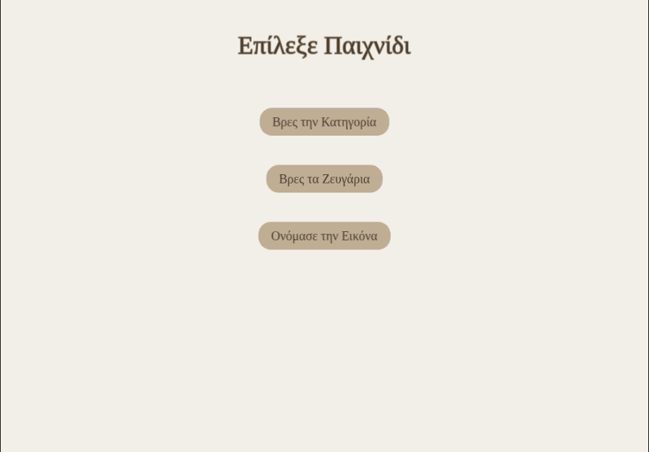

**Εικόνα 1:** Μενού επιλογής παιχνιδιού

Τρία ξεχωριστά παιχνίδια αναπτύχθηκαν, καθένα με μοναδικούς μηχανισμούς gameplay και στοχευμένες γνωστικές δεξιότητες:

#### **3.2.1 Παιχνίδι 1: "Ζεύγη Μνήμης" (Memory Matching)**

* **Γνωστικοί Στόχοι:**
  + **Βραχυπρόθεσμη Οπτική Μνήμη:** Ο πρωταρχικός στόχος, καθώς απαιτεί την προσωρινή συγκράτηση της θέσης και του περιεχομένου των καρτών.
  + **Προσοχή και Συγκέντρωση:** Η διαδικασία αναζήτησης και αντιστοίχισης απαιτεί εστιασμένη προσοχή.
  + **Οπτική Διάκριση:** Η ικανότητα να διακρίνει κανείς τις διαφορές ή ομοιότητες μεταξύ των εικόνων στις κάρτες.
* **Gameplay:** Το παιχνίδι παρουσιάζει ένα πλέγμα κλειστών καρτών. Ο παίκτης επιλέγει διαδοχικά δύο κάρτες. Εάν οι επιλεγμένες κάρτες φέρουν πανομοιότυπη εικόνα, παραμένουν ανοιχτές. Διαφορετικά, κλείνουν εκ νέου μετά από μια σύντομη χρονική καθυστέρηση (delay), επιτρέποντας στον παίκτη να επεξεργαστεί οπτικά το αποτέλεσμα της επιλογής του. Ο στόχος είναι να αποκαλυφθούν όλα τα ζεύγη του πλέγματος.
* **Προσαρμογή Δυσκολίας:**
  + **Εύκολο Επίπεδο:** Το παιχνίδι ξεκινά με **10 διαθέσιμες "καρδιές" (ζωές)**, προσφέροντας μεγάλη ανοχή σε λάθη και επιτρέποντας στον ασθενή να εξοικειωθεί με τη διαδικασία χωρίς άγχος. Οι εικόνες είναι εξαιρετικά οικείες και χρησιμοποιούνται έντονα χρώματα για εύκολη αναγνώριση, μειώνοντας την οπτική και γνωστική επιβάρυνση.
  + **Μεσαίο Επίπεδο:** Το παιχνίδι ξεκινά με **9 διαθέσιμες "καρδιές" (ζωές)**, μειώνοντας ελαφρώς την ανοχή σε λάθη και απαιτώντας μεγαλύτερη προσοχή. Οι εικόνες γίνονται πιο λεπτομερείς ή λιγότερο κοινές, αυξάνοντας την απαίτηση για μνήμη και οπτική επεξεργασία.
  + **Δύσκολο Επίπεδο (για πρώιμα στάδια νόσου):** Το παιχνίδι ξεκινά με **8 διαθέσιμες "καρδιές" (ζωές)**, απαιτώντας υψηλή ακρίβεια και μειώνοντας σημαντικά το περιθώριο λάθους. Μπορούν να χρησιμοποιηθούν αφηρημένες εικόνες, γράμματα ή αριθμοί.
  + **Επίπεδο expert (για τα πολύ πρώιμα στάδια νόσου):** Το παιχνίδι ξεκινά με **7 διαθέσιμες "καρδιές" (ζωές)**.
* **Σχετικότητα με Αλτσχάιμερ:** Αυτή η κλασική άσκηση είναι εξαιρετικά αποτελεσματική για την άσκηση της μνήμης εργασίας και της βραχυπρόθεσμης ανάκλησης, γνωστές περιοχές που επηρεάζονται νωρίς στην ΝΑ.

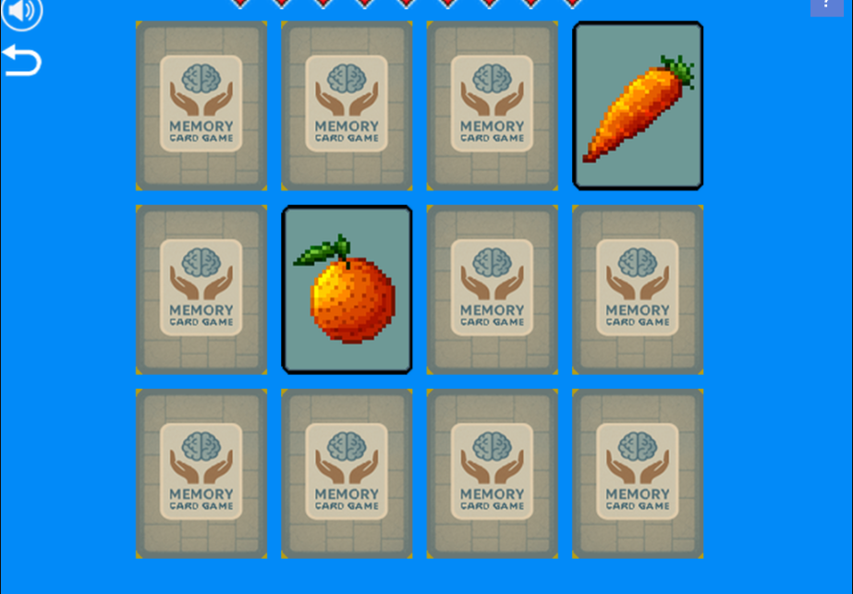

**Εικόνα 2:** Στιγμιότυπο από το 2ο επίπεδο του παιχνιδιού “Ζεύγη μνήμης”

#### **3.2.2 Παιχνίδι 2: "Βρες την Κατηγορία" (Category Association)**

* **Γνωστικοί Στόχοι:**
  + **Σημασιολογική Μνήμη:** Ενίσχυση της γνώσης εννοιών και της οργάνωσης πληροφοριών.
  + **Λειτουργίες Εκτέλεσης (Κατηγοριοποίηση):** Ανάπτυξη της ικανότητας ταξινόμησης και οργάνωσης πληροφοριών με βάση κοινά χαρακτηριστικά.
  + **Γλωσσικές Δεξιότητες:** Ενδυνάμωση του λεξιλογίου και της συσχέτισης λέξεων/εικόνων με κατηγορίες.
  + **Συλλογισμός:** Η ικανότητα εξαγωγής συμπερασμάτων για την κατάταξη αντικειμένων.
* **Gameplay:** Ο παίκτης παρουσιάζεται με διάφορα αντικείμενα τοποθετημένα σε "ράφια" στην οθόνη. Ο στόχος είναι να ταξινομήσει κάθε αντικείμενο στο αντίστοιχο σωστό "καλάθι" κατηγορίας, το οποίο φέρει την ονομασία της κατηγορίας του (π.χ., "Φρούτα", "Γλυκά"). Ο βασικός μηχανισμός είναι το "drag-and-drop", όπου ο παίκτης πρέπει να σύρει κάθε αντικείμενο από το ράφι και να το αφήσει στο ορθό καλάθι.
* **Ανατροφοδότηση και Υποστήριξη:**Σε περίπτωση λανθασμένης τοποθέτησης αντικειμένου σε καλάθι, ακούγεται ένας **διακριτικός χαρακτηριστικός ήχος** (ένα σύντομο αρνητικό εφέ) για να υποδείξει το λάθος. Επιπλέον, υπάρχει ένα ειδικό **πλήκτρο βοήθειας**, το οποίο μπορεί να ενεργοποιηθεί για να προσφέρει υποδείξεις προς τον χρήστη, παρέχοντας υποστήριξη σε περίπτωση δυσκολίας ή αδυναμίας αναγνώρισης.
* **Προσαρμογή Δυσκολίας:**
  + **Εύκολο Επίπεδο:** Οι διαθέσιμες κατηγορίες είναι δύο: **"Ζώο" και "Φαγητό"**. Τα αντικείμενα που παρουσιάζονται είναι εξαιρετικά αναγνωρίσιμα και ανήκουν σαφώς σε μία από αυτές (π.χ., "σκύλος", "μήλο"), με λίγα μόνο αντικείμενα προς ταξινόμηση. Στοχεύει στην απλή δυαδική ταξινόμηση και την εξοικείωση με τον μηχανισμό του παιχνιδιού.
  + **Μεσαίο Επίπεδο:** Οι κατηγορίες διευρύνονται σε τρεις: **"Γλυκό", "Φρούτο", και "Κρέας"**. Αυτό αυξάνει την απαίτηση για λεπτομερέστερη διάκριση μεταξύ παρόμοιων (τροφίμων) κατηγοριών. Ο αριθμός των αντικειμένων προς ταξινόμηση αυξάνεται, απαιτώντας μεγαλύτερη μνήμη και συγκέντρωση, ενώ μπορεί να εισαχθούν αντικείμενα με ελαφρώς λιγότερο προφανή ένταξη (π.χ., "μαρμελάδα" μεταξύ "γλυκό" και "φρούτο").
  + **Δύσκολο Επίπεδο (για πρώιμα στάδια νόσου):** Εδώ εισάγονται τέσσερις πιο αφηρημένες κατηγορίες: **"Καλοκαίρι", "Άνοιξη", "Φθινόπωρο", και "Χειμώνας"**. Τα αντικείμενα σχετίζονται με εποχιακά θέματα και απαιτούν συνδυαστικό και αφαιρετικό συλλογισμό για την ορθή ταξινόμηση. Ο αριθμός των αντικειμένων είναι μεγαλύτερος και μπορεί να περιλαμβάνει κάποια με πολλαπλές πιθανές συσχετίσεις, προκαλώντας τον παίκτη να χρησιμοποιήσει πιο σύνθετη γνωστική επεξεργασία.
* **Σχετικότητα με Αλτσχάιμερ:** Βελτιώνει τη σημασιολογική μνήμη, την ικανότητα κατηγοριοποίησης και την εννοιολογική οργάνωση της σκέψης, δεξιότητες που

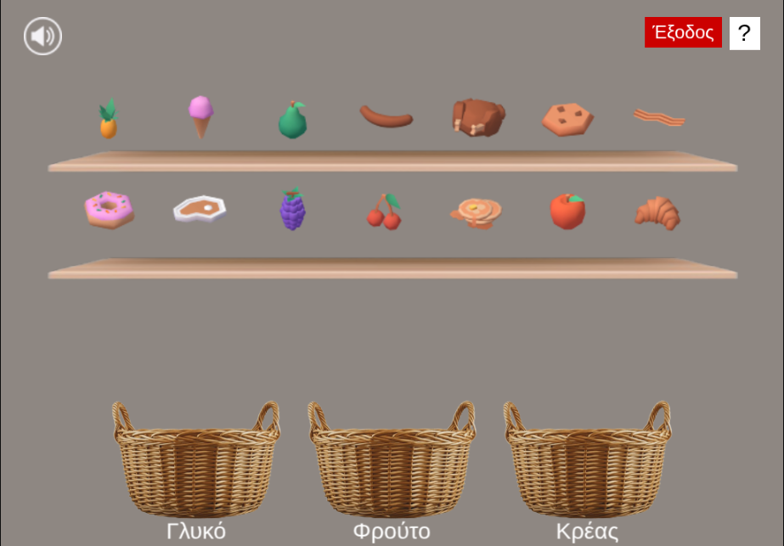

**Εικόνα 3:** Στιγμιότυπο από το 2ο επίπεδο του παιχνιδιού “Βρες την κατηγορία”

#### **3.2.3 Παιχνίδι 3: "Ονόμασε την εικόνα" (Image Object Identification)**

* **Γνωστικοί Στόχοι:**
  + **Οπτική Αναγνώριση:** Η πρωταρχική δεξιότητα, εστιάζοντας στην ικανότητα αναγνώρισης και αντιστοίχισης οπτικών ερεθισμάτων (εικόνες) με την αντίστοιχη λέξη/έννοια.
  + **Σημασιολογική Ανάκληση:** Ενεργοποιεί τη διαδικασία ανάκτησης της σωστής λέξης από τη σημασιολογική μνήμη, βάσει της οπτικής πληροφορίας.
  + **Επίτευξη Προσοχής και Εστίασης:** Απαιτεί εστιασμένη προσοχή για την επεξεργασία των τεσσάρων τυχαίων εικόνων και την επιλογή της σωστής.
  + **Μνήμη Εργασίας:** Η προσωρινή διατήρηση των επιλογών και η σύγκριση τους με την αναζητούμενη λέξη.
  + **Γλωσσικές Δεξιότητες:** Ενίσχυση της ονοματοδοσίας και της σύνδεσης εικόνων με λέξεις, πτυχή που συχνά επηρεάζεται στην ΝΑ (ανομία).
* **Gameplay:** Ο παίκτης παρουσιάζεται με τέσσερις (4) τυχαίες, άσχετες μεταξύ τους εικόνες και, πιθανόν, μια λέξη/όνομα που αντιστοιχεί σε μία από αυτές τις εικόνες. Ο στόχος του παίκτη είναι να επιλέξει την εικόνα που απεικονίζει τη συγκεκριμένη λέξη/έννοια. Μετά την επιλογή, όταν ο παίκτης πατάει "Έλεγχος" (ή αντίστοιχο κουμπί), παρέχεται άμεση οπτική ανατροφοδότηση: ένα πράσινο πλαίσιο εμφανίζεται γύρω από την σωστή εικόνα που επέλεξε, ενώ ένα κόκκινο πλαίσιο σηματοδοτεί λανθασμένες επιλογές ή αντικείμενα που δεν έχουν ακόμη επιλεχθεί σωστά.
* **Προσαρμογή Δυσκολίας:** Αυτό το παιχνίδι δεν διαθέτει προσαρμοστική δυσκολία μέσω διαφορετικών επιπέδων. Η δυσκολία μπορεί να ποικίλλει φυσικά ανάλογα με την πολυπλοκότητα των εικόνων και την οικειότητα των εννοιών που παρουσιάζονται.

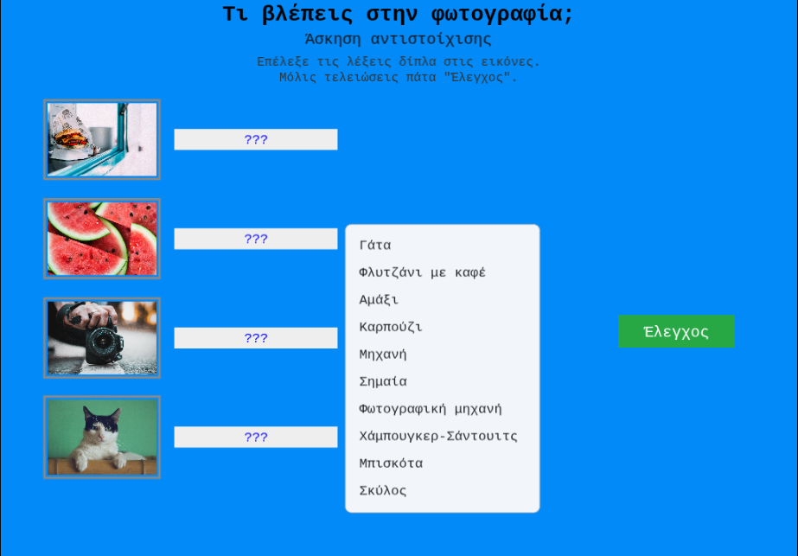

**Εικόνα 4:** Στιγμιότυπο από το παιχνίδι “Ονόμασε την εικόνα”

### **3.3 Γενικές Αρχές Σχεδίασης**

Κοινές αρχές σχεδίασης που εφαρμόστηκαν σε όλα τα παιχνίδια περιλαμβάνουν:

* **Απλότητα διεπαφής (UI/UX):** Καθαρό, χωρίς περιττά στοιχεία περιβάλλον, με μεγάλα, ευανάγνωστα κουμπιά και σαφείς οπτικές ενδείξεις.
* **Άμεση και σαφής ανατροφοδότηση:** Οπτικά (π.χ., αλλαγή χρώματος, πλαίσια) και, ενδεχομένως, ηχητικά εφέ ενημερώνουν τον παίκτη για την επιτυχία ή το λάθος.
* **Αποφυγή χρονικής πίεσης:** Γενικά δεν εφαρμόζονται αυστηρά χρονικά όρια (με εξαίρεση την προαιρετική επιλογή στο "Ζεύγη Μνήμης"), ώστε να μην προκαλείται άγχος στον ασθενή.
* **Θετική ενίσχυση:** Σχεδιασμός που ενθαρρύνει και επιβραβεύει την προσπάθεια, ακόμα και μικρές επιτυχίες, για να διατηρηθεί το κίνητρο.
* **Καταγραφή Προόδου:** Η δυνατότητα καταγραφής επιδόσεων και προόδου, για να χρησιμοποιηθεί από κλινικούς ή φροντιστές για την αξιολόγηση.

### **3.4 Πλατφόρμα και Τεχνικές Λεπτομέρειες Υλοποίησης**

Τα τρία παιχνίδια αναπτύχθηκαν χρησιμοποιώντας το **Phaser.io**, ένα **JavaScript framework για web-based 2D παιχνίδια**. Η επιλογή του Phaser δικαιολογείται από την ελαφριά του δομή, την συμβατότητα με σύγχρονα προγράμματα περιήγησης (browsers) και την ευκολία ανάπτυξης 2D γραφικών και αλληλεπιδράσεων. Αυτό επιτρέπει την εύκολη διανομή και πρόσβαση στα παιχνίδια μέσω οποιασδήποτε συσκευής με web browser (π.χ., tablets, προσωπικοί υπολογιστές), χωρίς την ανάγκη εγκατάστασης επιπρόσθετου λογισμικού ή εξειδικευμένων συστημάτων. Η υλοποίηση γίνεται κυρίως με **JavaScript**, αξιοποιώντας τις δυνατότητες του framework για διαχείριση σκηνών (scenes), διαδραστικών αντικειμένων (game objects), εισόδου χρήστη (input handling) και γραφικών/εικόνων (asset management).

# 4. Τεχνικές Λεπτομέρειες Υλοποίησης

Η υλοποίηση των τριών παιχνιδιών σοβαρού σκοπού πραγματοποιήθηκε χρησιμοποιώντας το **Phaser.io v3**, ένα ισχυρό και ευέλικτο JavaScript framework ειδικά σχεδιασμένο για την ανάπτυξη 2D παιχνιδιών και διαδραστικών εφαρμογών για τον ιστό. Η επιλογή αυτή βασίστηκε στην ελαφριά του αρχιτεκτονική, την συμβατότητά του με όλους τους σύγχρονους web browsers και την ευκολία διανομής των τελικών παιχνιδιών, επιτρέποντας την απρόσκοπτη πρόσβαση σε πολλαπλές συσκευές (personal computers, tablets) χωρίς την ανάγκη εγκατάστασης πρόσθετου λογισμικού. Η συνολική αρχιτεκτονική του λογισμικού ακολουθεί μια σκηνική δομή (Scene-based architecture) που παρέχεται από το Phaser, όπου κάθε παιχνίδι αντιπροσωπεύεται από μία ή περισσότερες ξεχωριστές σκηνές (Scenes).

### **4.1 Αρχιτεκτονική Συστήματος**

Η δομή του κώδικα είναι οργανωμένη σε διακριτές σκηνές, οι οποίες διαχειρίζονται διαφορετικές πτυχές του παιχνιδιού:

* **Κεντρική Σκηνή (Main Menu / Game Selector):** Μια αρχική σκηνή χρησιμεύει ως κεντρικός διανομέας, επιτρέποντας στους χρήστες (φροντιστές/θεραπευτές) να επιλέγουν ποιο από τα τρία διαθέσιμα παιχνίδια επιθυμούν να παίξουν. Αυτή η σκηνή διαχειρίζεται τα βασικά UI στοιχεία (κουμπιά επιλογής παιχνιδιού).
* **Σκηνές Παιχνιδιού (Game Scenes):** Κάθε ένα από τα τρία παιχνίδια υλοποιείται ως μια ξεχωριστή σκηνή του Phaser. Αυτή η προσέγγιση εξασφαλίζει την αυτονομία κάθε παιχνιδιού, την καλύτερη διαχείριση πόρων και την ευκολία συντήρησης και επέκτασης. Για παράδειγμα, η σκηνή MemoryMatchScene.js διαχειρίζεται τη λογική του παιχνιδιού "Ζεύγη Μνήμης", ενώ η CategoryAssociationScene.js και η ImageIdentificationScene.js είναι υπεύθυνες για τα άλλα δύο παιχνίδια αντίστοιχα.
* **Asset Management:** Όλα τα γραφικά (εικόνες καρτών, φόντα, κουμπιά) και οι ενδεχόμενες ηχητικές σημάνσεις (success/fail sounds) προ-φορτώνονται κατά την έναρξη της αντίστοιχης σκηνής, βελτιστοποιώντας την απόδοση και την απόκριση του παιχνιδιού.

### **4.2 Βασικές Τεχνικές Επιλογές και Υλοποίηση**

* **Phaser.Game Object:** Το κύριο αντικείμενο Phaser.Game ρυθμίζει τις βασικές ιδιότητες του παιχνιδιού, όπως το μέγεθος του canvas, τον renderer (π.χ., Canvas ή WebGL), και την λίστα των αρχικών σκηνών.
* **Phaser.Scene:** Κάθε σκηνή κληρονομεί από την κλάση Phaser.Scene και περιέχει τις μεθόδους preload(), create(), και update().
  + Η μέθοδος preload() χρησιμοποιείται για τη φόρτωση όλων των απαραίτητων assets (εικόνες, ήχοι).
  + Η μέθοδος create() είναι υπεύθυνη για την αρχικοποίηση του gameplay, την τοποθέτηση των αντικειμένων στη σκηνή, τη ρύθμιση των listeners για τα events (π.χ., κλικ από το ποντίκι, αγγίγματα στην οθόνη) και τη δημιουργία του περιβάλλοντος χρήστη.
  + Η μέθοδος update() (αν χρησιμοποιείται) εκτελείται σε κάθε καρέ και είναι ιδανική για λογικές που απαιτούν συνεχή παρακολούθηση (π.χ., χρονόμετρα, κινήσεις αντικειμένων).
* **Διαδραστικότητα:** Η αλληλεπίδραση του χρήστη (επιλογή καρτών, σύρσιμο αντικειμένων) υλοποιείται μέσω των μηχανισμών εισόδου του Phaser (Input Manager), ανιχνεύοντας events όπως pointerdown (πάτημα/κλικ) ή drag (σύρσιμο) στα GameObjects.
* **Διαχείριση Κατάστασης:** Η κατάσταση του παιχνιδιού (π.χ., ποιες κάρτες είναι ανοιχτές, ποια αντικείμενα έχουν ταξινομηθεί) διαχειρίζεται μέσω μεταβλητών και δομών δεδομένων εντός της κάθε σκηνής.
* **Οπτική Ανατροφοδότηση:** Η άμεση ανατροφοδότηση (π.χ., πράσινα/κόκκινα πλαίσια, αναστροφή καρτών) επιτυγχάνεται με τη δυναμική τροποποίηση των ιδιοτήτων των GameObjects ή την προσθήκη γραφικών στοιχείων.
* **Προσαρμογή Δυσκολίας:** Στα παιχνίδια που το υποστηρίζουν ("Ζεύγη Μνήμης", "Βρες την Κατηγορία"), η δυσκολία επιλέγεται κατά την αρχικοποίηση του παιχνιδιού, επηρεάζοντας το μέγεθος του πλέγματος/αριθμού κατηγοριών και το σύνολο των διαθέσιμων εικόνων.

### **4.3 Ενδεικτικός Πίνακας Πληροφοριών Κώδικα**

Ο παρακάτω πίνακας παρουσιάζει επιλεγμένες κλάσεις/αρχεία του κώδικα, σκιαγραφώντας το ρόλο τους στην υλοποίηση:

| Όνομα Κλάσης/Αρχείου | Ρόλος στην Υλοποίηση | Πηγή |
| --- | --- | --- |
| index.html | Βασική σελίδα που φορτώνει το Phaser και τον κώδικα του παιχνιδιού. |  |
| Game.ts | Κύριο script που αρχικοποιεί το Phaser.Game instance και διαχειρίζεται το μενού επιλογής παιχνιδιών. |  |
| MenuScene.ts | Σκηνή του κυρίου μενού που φορτώνει το menu επιλογής παιχνιδιών. |  |
| FindThePairs.ts | Υλοποιεί τη λογική και τη διεπαφή για το παιχνίδι "Ζεύγη Μνήμης". |  |
| DragToCategory.ts | Υλοποιεί τη λογική και τη διεπαφή για το παιχνίδι "Βρες την Κατηγορία". |  |
| NameThePictureScene.ts | Υλοποιεί τη λογική και τη διεπαφή για το παιχνίδι "Βρες τι έχει στην εικόνα". |  |
| assets/images/... | Φάκελος που περιέχει όλες τις εικόνες και τα γραφικά των παιχνιδιών. | unsplash.com |
| assets/audio/... | Φάκελος που περιέχει ηχητικά αρχεία (π.χ. ήχοι επιτυχίας/αποτυχίας). |  |

# 5. Συζήτηση και Συμπεράσματα

Η παρούσα εργασία επικεντρώθηκε στη σχεδίαση και ανάπτυξη τριών ψηφιακών παιχνιδιών σοβαρού σκοπού – "Ζεύγη Μνήμης", "Βρες την Κατηγορία" και "Βρες τι έχει στην εικόνα" – με απώτερο σκοπό τη γνωστική διέγερση ασθενών με αρχικά στάδια νόσου Αλτσχάιμερ. Αξιοποιώντας την ευελιξία του framework Phaser.io, δημιουργήθηκαν τρεις ανεξάρτητες αλλά συμπληρωματικές ψηφιακές παρεμβάσεις, σχεδιασμένες με γνώμονα τις ιδιαίτερες γνωστικές ανάγκες του στοχευόμενου πληθυσμού και την ευκολία χρήσης.

Η επιλογή της ανάπτυξης web-based εφαρμογών προσφέρει σημαντικά πλεονεκτήματα, όπως η προσβασιμότητα από πολλαπλές συσκευές και η ευκολία διανομής, καθιστώντας τα παιχνίδια ένα δυνητικά χρήσιμο εργαλείο τόσο σε κλινικό όσο και σε οικιακό περιβάλλον, με την επίβλεψη φροντιστών ή θεραπευτών. Η υλοποίηση της προσαρμοστικής δυσκολίας στα δύο από τα τρία παιχνίδια (όπου εφαρμόζεται) επιτρέπει την εξατομίκευση της εμπειρίας, διασφαλίζοντας ότι οι ασθενείς μπορούν να συμμετέχουν σε δραστηριότητες που είναι κατάλληλες για το εκάστοτε γνωστικό τους επίπεδο, αποφεύγοντας τόσο την υπέρμετρη πρόκληση όσο και την ανεπαρκή διέγερση.

Τα παιχνίδια καλύπτουν ένα φάσμα βασικών γνωστικών λειτουργιών που επηρεάζονται από την ΝΑ, συμπεριλαμβανομένης της βραχυπρόθεσμης και σημασιολογικής μνήμης, της προσοχής, της οπτικής αναγνώρισης, των εκτελεστικών λειτουργιών και των γλωσσικών δεξιοτήτων. Μέσω διαδραστικών μηχανισμών και άμεσης ανατροφοδότησης, στοχεύουν στην ενίσχυση αυτών των δεξιοτήτων με έναν τρόπο που είναι πιο ελκυστικός και διασκεδαστικός από τις παραδοσιακές μεθόδους. Ελπίζεται ότι η φύση των παιχνιδιών, με την καθαρή διεπαφή, τους απλούς κανόνες και την ενισχυτική ανατροφοδότηση, θα συμβάλει στη διατήρηση του κινήτρου και της αίσθησης του επιτεύγματος στους χρήστες, ενισχύοντας έτσι τη συνολική αποτελεσματικότητα της παρέμβασης.

### **5.1 Περιορισμοί και Μελλοντική Έρευνα**

Είναι σημαντικό να σημειωθεί ότι η παρούσα εργασία επικεντρώθηκε αποκλειστικά στον σχεδιασμό και την ανάπτυξη των παιχνιδιών. Ως εκ τούτου, δεν έχει πραγματοποιηθεί ακόμα επίσημη πειραματική αξιολόγηση της αποτελεσματικότητάς τους σε κλινικό δείγμα ασθενών με Αλτσχάιμερ. Μια τέτοια αξιολόγηση είναι απολύτως απαραίτητη για την επιστημονική επικύρωση των δυνητικών οφελών των παιχνιδιών στην πράξη, μέσω ελεγχόμενων κλινικών δοκιμών, συγκριτικών αναλύσεων (πριν-μετά) και ποιοτικής ανατροφοδότησης από χρήστες και επαγγελματίες υγείας.

Οι μελλοντικές κατευθύνσεις ανάπτυξης και έρευνας περιλαμβάνουν:

* **Κλινική Αξιολόγηση:** Πραγματοποίηση πιλοτικών και πλήρους κλίμακας μελετών για την αξιολόγηση της επίδρασης των παιχνιδιών στις γνωστικές λειτουργίες, τη διάθεση και την ποιότητα ζωής των ασθενών με ΝΑ.
* **Προσθήκη Περισσότερων Παιχνιδιών:** Επέκταση της υπάρχουσας σουίτας παιχνιδιών με νέες, καινοτόμες δραστηριότητες που στοχεύουν πρόσθετες γνωστικές δεξιότητες. Ενδεικτικά προτείνεται η ανάπτυξη παιχνιδιών που εστιάζουν σε:
  + **"Ακολούθησε τη Σειρά" (Sequence Recall):** Για την άσκηση ακουστικής/οπτικής και διαδοχικής μνήμης (π.χ., βασισμένο στον μηχανισμό Simon Says με ακολουθίες ήχων/φώτων/αριθμών).
  + **"Τι Έλειπε;" (What's Missing?):** Ενίσχυση της βραχυπρόθεσμης μνήμης, προσοχής και παρατηρητικότητας, μέσω της αναγνώρισης αφαιρεθέντων αντικειμένων από ένα αρχικό σύνολο.
  + **"Θυμήσου την Ιστορία" (Recall the Story/Facts):** Βελτίωση της ακουστικής/αναγνωστικής κατανόησης και της μνήμης για αφηγηματικές πληροφορίες μέσω ερωτήσεων μετά από σύντομες ιστορίες.
  + **"Βρες το στην Εικόνα" (Find the Object/Difference):** Ενίσχυση της προσοχής, οπτικής σάρωσης και αναγνώρισης αντικειμένων ή εντοπισμός διαφορών μεταξύ εικόνων.
  + **"Οργάνωσε την Ημέρα" (Daily Routine Sequencing):** Εξάσκηση της διαδοχικής μνήμης και των εκτελεστικών λειτουργιών (προγραμματισμός/οργάνωση) μέσω της σειράς καθημερινών δραστηριοτήτων.
  + **"Πού Είναι;" (Spatial Memory / Route Finding):** Ενδυνάμωση της χωρικής μνήμης και του προσανατολισμού μέσω κρυμμένων αντικειμένων ή απλών λαβυρίνθων/διαδρομών.
  + **"Θυμήσου το Πρόσωπο" (Face-Name Association):** Βελτίωση της μνήμης για ονόματα και προσώπων, καθώς και συσχετιστικής μνήμης, κάτι ιδιαίτερα λειτουργικό για τους ασθενείς.
  + **"Γεμίστε τα Κενά" (Sentence/Phrase Completion):** Άσκηση της σημασιολογικής και μακροπρόθεσμης μνήμης, καθώς και των γλωσσικών δεξιοτήτων, συμπληρώνοντας γνωστές φράσεις ή στίχους.
* **Προηγμένα Χαρακτηριστικά:** Ανάπτυξη συστημάτων για πιο λεπτομερή καταγραφή της απόδοσης και της προόδου των χρηστών (analytics), δημιουργία εξατομικευμένων προγραμμάτων άσκησης και ενδεχομένως ενσωμάτωση στοιχείων τεχνητής νοημοσύνης για δυναμική προσαρμογή του περιεχομένου και της δυσκολίας σε πραγματικό χρόνο.
* **Προσβασιμότητα:** Βελτίωση της προσβασιμότητας για χρήστες με άλλες αισθητηριακές ή κινητικές δυσκολίες (π.χ., φωνητικές εντολές, μεγαλύτερη γραμματοσειρά, ρυθμιζόμενες ταχύτητες).

# 6. Βιβλιογραφία

World Health Organization. (2012). Dementia: A public health priority. Geneva: World Health Organization.

Desai R, Leung WG, Fearn C, John A, Stott J, Spector A. Effectiveness of Cognitive Stimulation Therapy (CST) for mild to moderate dementia: A systematic literature review and meta-analysis of randomised control trials using the original CST protocol. Ageing Res Rev. 2024 Jun;97:102312. doi: 10.1016/j.arr.2024.102312. Epub 2024 Apr 16. PMID: 38636561.

Sabermahani F, Almasi-Dooghaee M, Sheikhtaheri A. Alzheimer's Disease and Mild Cognitive Impairment Serious Games: A Systematic Analysis in Smartphone Application Markets. Stud Health Technol Inform. 2022 May 16;293:179-186. doi: 10.3233/SHTI220366. PMID: 35592979.

Woods, R. B., Spector, A., Jones, C. A., Stoner, C. R., & Orrell, M. (2012). Cognitive stimulation to improve cognitive functioning in people with dementia. Cochrane Database of Systematic Reviews, (2).

Al Mahmud A, Slikboer R, Stargatt J, Bhar S. Computer-based cognitive interventions for mild cognitive impairment and dementia in older adults: protocol for a systematic review of published studies and meta-analysis. Syst Rev. 2019 Sep 6;8(1):231. doi: 10.1186/s13643-019-1146-x. PMID: 31492180; PMCID: PMC6729043.

Deterding, S., Sicart, M., Nacke, L., O’Hara, K., & Dixon, D. (2011). Gamification. using game-design elements in non-gaming contexts. In CHI ’11 Extended Abstracts on Human Factors in Computing Systems (pp. 2425–2428). CHI ’11: CHI Conference on Human Factors in Computing Systems. ACM. https://doi.org/10.1145/1979742.1979575

Djabelkhir L, Wu YH, Vidal JS, Cristancho-Lacroix V, Marlats F, Lenoir H, Carno A, Rigaud AS. Computerized cognitive stimulation and engagement programs in older adults with mild cognitive impairment: comparing feasibility, acceptability, and cognitive and psychosocial effects. Clin Interv Aging. 2017 Nov 21;12:1967-1975. doi: 10.2147/CIA.S145769. PMID: 29200836; PMCID: PMC5702161.

Wattanasoontorn, V., Boada, I., García, R., & Sbert, M. (2013). Serious games for health. Entertainment Computing, 4(4), 231–247. https://doi.org/10.1016/j.entcom.2013.09.002

Li R, Geng J, Yang R, Ge Y, Hesketh T. Effectiveness of Computerized Cognitive Training in Delaying Cognitive Function Decline in People With Mild Cognitive Impairment: Systematic Review and Meta-analysis. J Med Internet Res. 2022 Oct 27;24(10):e38624. doi: 10.2196/38624. PMID: 36301590; PMCID: PMC9650579.

Imbeault, F., Bouchard, B., & Bouzouane, A. (2011). Serious games in cognitive training for Alzheimer’s patients. In 2011 IEEE 1st International Conference on Serious Games and Applications for Health (SeGAH) (pp. 1–8). 2011 IEEE 1st International Conference on Serious Games and Applications for Health (SeGAH). IEEE. https://doi.org/10.1109/segah.2011.6165447

Astell AJ, Joddrell P, Groenewoud H, de Lange J, Goumans M, Cordia A, Schikhof Y. Does familiarity affect the enjoyment of touchscreen games for people with dementia? Int J Med Inform. 2016 Jul;91:e1-8. doi: 10.1016/j.ijmedinf.2016.02.001. Epub 2016 Feb 12. PMID: 26897552.